ACUERDO MEDIANTE EL CUAL SE CREA EL TRIBUNAL LABORAL ITINERANTE DEL PRIMER DISTRITO JUDICIAL DEL ESTADO DE MORELOS
OBSERVACIONES GENERALES.-
Al margen superior izquierdo un logotipo que dice: JUNTA DE ADMINISTRACIÓN, VIGILANCIA Y DISCIPLINA.- PODER JUDICIAL DEL ESTADO DE MORELOS.

SE CREA EL “TRIBUNAL LABORAL ITINERANTE DEL PRIMER DISTRITO JUDICIAL DEL ESTADO DE MORELOS”, COMO TRIBUNAL EN RÉGIMEN DE MOVILIDAD, MISMO QUE REALIZARÁ SU ACTIVIDAD JURISDICCIONAL EN JIUTEPEC, MORELOS, Y COMPRENDERÁ LOS MUNICIPIOS DE CUERNAVACA, HUITZILAC, TEPOZTLÁN, JIUTEPEC, XOCHITEPEC, TEMIXCO Y EMILIANO ZAPATA.

“… POR UNANIMIDAD DE VOTOS, LOS INTEGRANTES DE LA JUNTA DE ADMINISTRACIÓN, VIGILANCIA Y DISCIPLINA DEL PODER JUDICIAL DEL ESTADO DE MORELOS acuerdan:

Por lo que, CONSIDERANDO:

PRIMERO.- En términos del artículo 92ª fracción VII de la Constitución Política del Estado Libre y Soberano de Morelos, y 18 de la Ley Orgánica del Poder Judicial del Estado de Morelos, es facultad de la Junta de Administración, Vigilancia y Disciplina del Poder Judicial, crear los Juzgados, que requiere la administración de Justicia, de acuerdo a un estudio de factibilidad presupuestal; asimismo, en cada distrito judicial habrá el número de Juzgados de primera instancia que fueran necesarios en materia laboral, teniendo su residencia en la cabecera distrital o en el lugar que la propia Junta determine, sin modificar su jurisdicción.

SEGUNDO.- El Plan Estratégico 2022-2024 del Poder Judicial del Estado de Morelos, en su Eje Rector IV, “Modernización Institucional”, Estrategia: Instalaciones y servicios accesibles y convenientes; Línea de acción: “Implementar estándares para la modernización sustentable de las sedes judiciales”, establece como Meta: “Aplicar normas que den mayor eficacia y eficiencia a la administración de los recursos institucionales”.

TERCERO.- El derecho fundamental a la tutela judicial efectiva, previsto en los artículos 17 de la Constitución Política de los Estados Unidos Mexicanos; 8 y 25 de la Convención Americana sobre Derechos Humanos, es el derecho público subjetivo, que tiene toda persona a acceder de manera pronta y expedita a tribunales independientes e imparciales.

El artículo 706-Bis de la Ley Federal del Trabajo establece que:

“Artículo 706 Bis.- Con el propósito de facilitar el acceso a la justicia, los poderes judiciales locales o federal podrán autorizar el funcionamiento, en régimen de movilidad, de uno o más Tribunales conforme a las necesidades de los asuntos que deban conocer. Para esto dispondrá la instalación de la sede correspondiente durante un periodo determinado.”

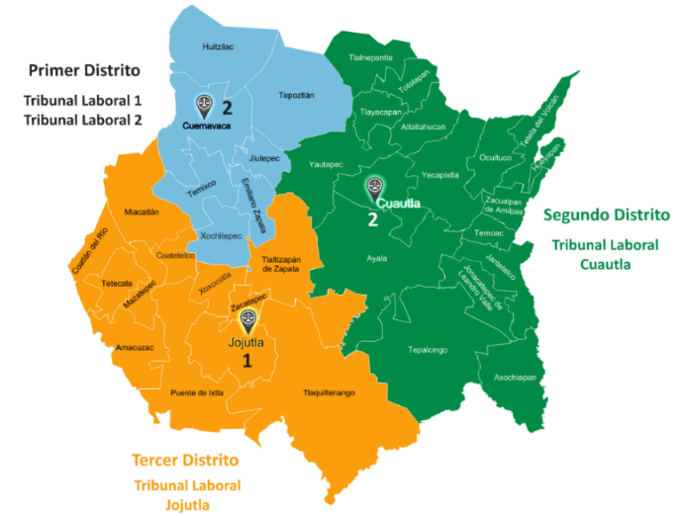
Actualmente, existen cuatro Tribunales Laborales en el Estado de Morelos, mismos que se encuentran ubicados dos en el Primer Distrito, con sede en Cuernavaca, uno en el Segundo Distrito Judicial, con sede en Cuautla, y uno en el Tercer Distrito Judicial, con sede en Jojutla, Morelos.

Por ello, con el propósito de continuar avanzando hacia la optimización, eficiencia y eficacia de las funciones jurídico administrativas, es necesario implementar el Tribunal Laboral Itinerante, bajo el siguiente esquema:

• Órgano Jurisdiccional. Conformado por el Juez y demás personal que integre la plantilla respectiva, que ejerzan sus funciones en el ámbito territorial del distrito judicial en donde se lleve a cabo la jornada itinerante;
• Operación organizada. Cadena de procesos en la que cada involucrado tiene funciones debidamente determinadas;
• Uso del tribunal electrónico. Con el fin de agilizar y reducir plazos que conlleven un ahorro significativo de recursos materiales y humanos;
• Monitoreo y seguimiento de indicadores de desempeño para la oportuna toma de decisiones; e,
• Impulso de una cultura de mejora continua e innovación, el Juez Laboral, Secretario Instructor, Actuario y demás servidores judiciales, estarán adscritos al Tribunal Laboral Itinerante, según las necesidades del servicio y actividades que así lo permitan.

Asimismo, es necesario que el Tribunal Laboral Itinerante funcione como tribunal auxiliar de los Tribunales primero y segundo en materia laboral con residencia en Cuernavaca, Morelos, los cuales, fungirán como Tribunales auxiliados.

Por lo tanto, el desarrollo de las audiencias del Tribunal Laboral Itinerante, deberá realizarse en la sala itinerante, en presencia de la o el Juez y de la o el Secretario Instructor, lo que permitirá garantizar el principio de inmediación y el libre acceso a la justicia de los usuarios de la materia laboral.

La gestión judicial, como parte esencial de la impartición de justicia, requiere especial atención, en virtud de que a través de ésta, es factible conocer de manera real el funcionamiento de los órganos judiciales, así como de los factores externos, toda vez que por medio de sus indicadores se posibilita el análisis de la prestación del servicio, la calidad y eficacia del mismo.

La gestión judicial, comprende toda la actividad organizacional de índole administrativa que sirve de apoyo a la labor jurisdiccional de los jueces, toda vez que su implementación y estudio permiten la adecuada administración de los recursos humanos y materiales destinados a dicha función. Tiene como punto de partida el trabajo que cotidianamente realizan los funcionarios públicos, abogados, usuarios, en general; información que al almacenarse debe ser organizada de tal manera que permita su estudio estructural a fin de advertir puntos de interés e implementar las políticas de mejoramiento del servicio necesario.

El dinamismo social implica crecimiento en la población y por tanto incrementa el número de justiciables que acuden ante el órgano jurisdiccional con la finalidad de ejercer sus derechos y que se declare justicia, lo que conlleva la necesidad de optimizar los recursos materiales y humanos de los que dispone éste el Poder Judicial, en aras de salvaguardar los principios constitucionales que consagran el artículo 17 de la Constitución Política de los Estados Unidos Mexicanos, en tanto, señala que debe ser impartida por tribunales que estarán expeditos para hacerlo en los plazos y términos que fijen las leyes, emitiendo sus resoluciones de manera pronta, completa e imparcial.

De acuerdo a los datos estadísticos de los Tribunales Laborales, se advierte un alto índice de asuntos concentrados en las zonas urbanas específicamente en el Primer Distrito Judicial, con sede en Cuernavaca, Morelos, (Cuernavaca, Huitzilac, Tepoztlán, Jiutepec, Xochitepec, Temixco y Emiliano Zapata) el cual cuenta con una densidad poblacional considerable; por ello, resulta indispensable la creación de un Tribunal Itinerante, con residencia en Jiutepec, a efecto de que conozca de los asuntos del Primer y Segundo Tribunal del Primer Distrito, con sede en Cuernavaca, Morelos, el cual, se estima tendrá la capacidad técnica y humana para dar respuesta a los asuntos que se tramiten en las localidades que conforman el Primer Distrito Judicial.

El proyecto de creación del Tribunal Itinerante que comprende los municipios de Cuernavaca, Huitzilac, Tepoztlán, Jiutepec, Xochitepec, Temixco y Emiliano Zapata, obedece al deber constitucional de todas las autoridades, cuyo alcance vincula al Poder Judicial del Estado, a quien corresponde garantizar el ejercicio pleno y sin discriminación de los derechos, libertades fundamentales y hacer efectivo el principio de igualdad, tal como lo estipulan los artículos primero y cuarto constitucional.

Además, con el citado Tribunal Itinerante del Estado de Morelos, a través del Poder Judicial, garantiza el Derecho Humano Fundamental al Acceso a la Justicia, tutelado en el artículo 10 de la Declaración Universal de los Derechos Humanos que dispone que: “Toda persona tiene derecho, en condiciones de plena igualdad, a ser oída públicamente y con justicia por un tribunal independiente e imparcial, para la determinación de sus derechos y obligaciones o para el examen de cualquier acusación contra ella en materia penal”. Derecho humano que no puede concebirse sin un estándar de expedites y eficiencia, puesto que la demora de la protección jurídica puede generar violaciones de imposible reparación a derechos de los justificables. Es por ello que, además, la Ley Federal del Trabajo en su artículo 706 Bis establece: “con el propósito de facilitar el acceso a la justicia, los poderes judiciales locales o federal podrán autorizar el funcionamiento, en régimen de movilidad, de uno o más Tribunales conforme a las necesidades de los asuntos que deban conocer. Para esto dispondrá la instalación de la sede correspondiente durante un periodo determinado”.

Por ello, es fundamental una respuesta del Poder Judicial al aumento de juicios, consistente en la creación de un Tribunal Itinerante, dado que la cantidad de trabajo jurisdiccional sobrepasa con mucho su capacidad de resolución; lo que incide directamente en el continuo rezago y la calidad de las sentencias, porque con el excesivo trabajo los jueces tienen poco tiempo para meditar sus resoluciones; lo que conlleva a los desfases en los plazos previstos por la ley dada la evidente imposibilidad técnica y humana de atender más de cien expedientes diarios con la debida dedicación, excelencia, y profesionalismo.

No puede dejar de citarse que el establecimiento del Tribunal en mención, estaría expedito para impartir justicia en los plazos y términos que fijen las leyes al emitir sus resoluciones de manera pronta, completa, imparcial e inhibirá de manera considerable las prácticas que prevalecen en la demora judicial en el desarrollo de los procesos.

El Tribunal Itinerante, contribuirá a elevar el bienestar social al responder a las exigencias del pueblo en materia de justicia gratuita, pronta, completa e imparcial, considerando que la sociedad necesita tener la seguridad de un eficaz acceso a la justicia pues no puede existir democracia auténtica sin una justicia rápida y eficiente.

Por último se reitera que con la creación del Tribunal Itinerante se asegura la convivencia social en un Estado Constitucional de Derecho que garantice plenamente la vigencia de las normas jurídicas, el respeto al principio de legalidad y el ejercicio de los derechos fundamentales.

De ahí que, los asuntos nuevos y los que se encuentran en el circuito, sobrepasan la capacidad técnica y humana para el desempeño eficiente y ágil de sus funciones que permitan una impartición de justicia pronta y expedita; por lo cual, bajo este esquema solo han sido dos Tribunales Laborales que han operado a partir de la implementación de la reforma del Estado de Morelos, dentro del Primer Distrito, no obstante de tenerse el antecedente de ser el que tiene mayor carga de trabajo desde la existencia de las Juntas de Conciliación.

El crecimiento demográfico y la dinámica social que implica, de manera conjunta con los factores económicos y políticos, genera que se demande una creciente impartición de justicia pronta y expedita, lo que implica sin duda el aumento de las cargas de trabajo del Poder Judicial, por tanto, conlleva la necesidad de contar con órganos jurisdiccionales suficientes para acotar los tiempos de dictado de las resoluciones y dar cabal cumplimiento a lo establecido en el artículo 17 Constitucional.

De acuerdo a datos estadísticos y con base en las proyecciones del Consejo Nacional de Población proyecciones al año 2050, se puede apreciar que en el Primer Distrito Judicial, que comprenden los municipios de Cuernavaca, Huitzilac, Tepoztlán, Jiutepec, Xochitepec, Temixco y Emiliano Zapata, por cuanto a población asciende en el año 2021 a 1,013,751, en el año 2022 1,023,247, 2023 a 1,032,541, y una proyección poblacional al año 2024 a 1,041,582 de habitantes, mientras que en el Tercer Distrito Judicial, que comprenden los municipios de Jojutla, Tlaquiltenango, Puente de Ixtla, Amacuzac, Mazatepec, Xoxocotla, Zacatepec, Tetecala, Coatlán del Río, Miacatlán, Coatetelco, Tlaltizapán, en el año 2021 a 343,057, 2022 a 346,439 y 2023 a 349, 868 y una proyección poblacional al año 2024 a 353, 363, de ahí que la sumatoria en el Primer Distrito Judicial de 1,041,582 habitantes.

De lo anterior se colige que la población del Primer Distrito Judicial representa un mayor porcentaje al Tercer Distrito Judicial, y si bien, el primero de ellos cuenta con dos Tribunales Laborales, cierto es que no es suficiente para la carga de trabajo con la cual cuenta, por lo cual, existe la imperiosa necesidad de crear un nuevo juzgado para ese distrito judicial a fin de no hacer nugatorio el derecho de los habitantes de esa región geográfica para acceder a la justicia en un plazo razonable, entendido este como el lapso entre la presentación de la demanda y la obtención de sentencia ejecutable.

De esta manera tenemos que, al hacer un comparativo entre los dos Tribunales Laborales del Primer Distrito Judicial, con sede en Cuernavaca, Morelos, que conforme a la estadística tuvo mayor carga de trabajo en demandas recibidas en asuntos individuales un total de 3,522 tres mil quinientos veintidós; por cuanto hace a las demandas recibidas en asuntos colectivos tuvieron un total de 115 ciento quince (el Primer Tribunal Laboral tuvo 1,755 y el segundo tribunal 1,767, así como 59 y 56, respectivamente), y el Tribunal del Tercer Distrito Judicial, con sede en Jojutla, Morelos, tuvo 199 ciento noventa y nueve y 28 veintiocho, por lo que la suma de demandas recibidas en los Tribunales Laborales del Primer Distrito lo es de 3,637 tres mil seiscientas treinta y siete, mientras que el Tribunal Laboral del Tercer Distrito con 227 doscientas veintisiete, por lo que, se aprecia que los primeros en mención tuvieron una carga mayor de trabajo respecto a las demandas recibidas, las cuales corresponden del 36.96 % y 37.14%, en tanto el Tribunal del Tercer Distrito el 4.62% del total de demandas recibidas en el Estado.

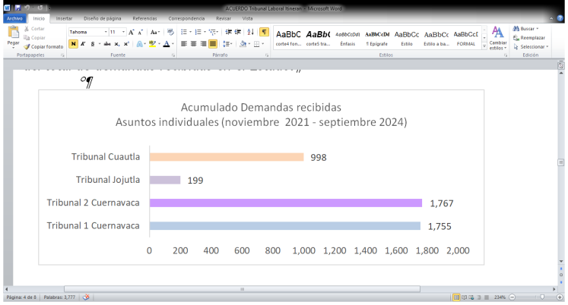

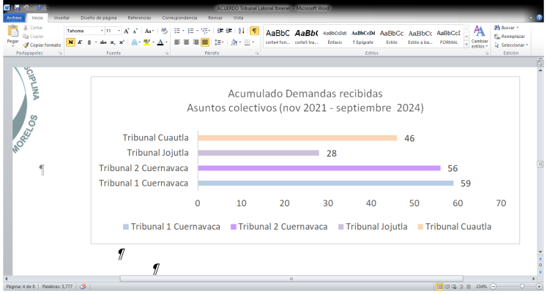

En lo que respecta a las sentencias emitidas en asuntos individuales tuvieron un total de 577 quinientas setenta y siete (el Primer Tribunal Laboral tuvo 207 y el segundo tribunal 302) y, respecto del Tribunal Laboral del Tercer Distrito Judicial emitió 68 sesenta y ocho en el rubro de asuntos individuales; por lo que la suma de las sentencias emitidas en los Tribunales Laborales del Primer Distrito lo es de 509 quinientas nueve, mientras que el Tribunal Laboral del Tercer Distrito con 68 sesenta y ocho, por lo que, se aprecia que los primeros en mención tuvieron una carga mayor de trabajo respecto a las sentencias emitidas con el 31.50% y 45.96%, en tanto el Tribunal del Tercer Distrito el 10.35%.
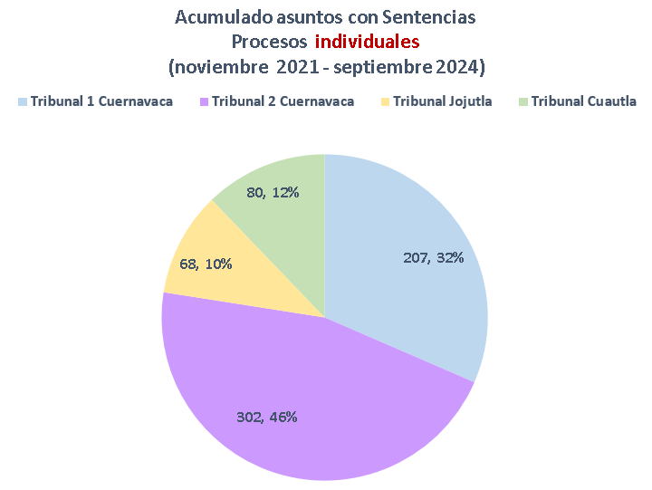

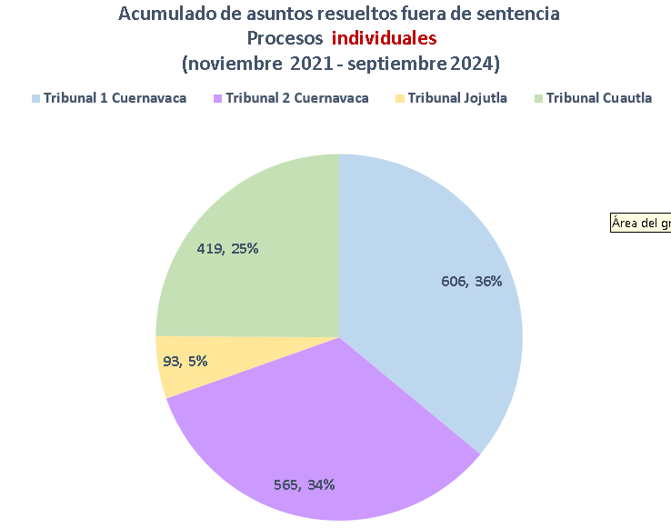

Ahora bien, por cuanto hace a los asuntos individuales resueltos fuera de sentencia los dos Tribunales Laborales del Primer Distrito Judicial, con sede en Cuernavaca, Morelos, fue un total de 1,171 (un mil ciento setenta y uno), y en asuntos colectivos resueltos fuera de sentencia 94 (noventa y cuatro), el Primer Tribunal Laboral tuvo 606 y el Segundo Tribunal 565, así como 49 y 45, respectivamente), y el Tribunal del Tercer Distrito Judicial, con sede en Jojutla, Morelos, resolvió 93 (noventa y tres) y 21 (veintiuno), respectivamente, por lo que la suma de asuntos resueltos fuera de sentencia por los Tribunales Laborales del Primer Distrito lo es de 1,265 (un mil doscientos sesenta y cinco), mientras que el Tribunal Laboral del Tercer Distrito con 114 (ciento catorce), por lo que, se aprecia que los primeros en mención resolvieron el 36.08% y 33.60% en tanto el Tribunal del Tercer Distrito el 6.28% respecto del total de asuntos resueltos fuera de sentencia en el Estado.

Por otra parte, al hacer un comparativo entre el Primer Tribunal Laboral, Segundo Tribunal Laboral del Primer Distrito Judicial y Tribunal Laboral del Tercer Distrito Judicial, conforme a la estadística, se advierte que tuvo una mayor carga los dos primeros en mención, incluso en la actualidad, de los asuntos en trámite reportados al mes de septiembre el Primer Tribunal Laboral cuenta con un total de 965 novecientos sesenta y cinco asuntos, el Segundo Tribunal Laboral 823 ochocientos veintitrés asuntos y el Tribunal Laboral del Tercer Distrito Judicial 33 treinta y tres asuntos.

Del análisis anteriormente realizado se puede concluir que son insuficientes los dos Tribunales Laborales en el Primer Distrito Judicial; por lo que, a efecto de brindar una adecuada administración de justicia, se considera necesario el desarrollo del presente proyecto, que busca la creación de un Tribunal Itinerante cuya competencia lo sea en materia laboral englobándose como beneficiarios a la población que busca ejercer una acción efectiva para que le sean reconocidos, tutelados o restituidos sus derechos, y en ese tenor acudan ante el órgano jurisdiccional, a fin de hacer efectivo su derecho de acceso a la justifica, en este caso, principalmente quienes habitan en los Municipios que abarcan el primer distrito judicial, que es Cuernavaca, Huitzilac, Tepoztlán, Jiutepec, Xochitepec, Temixco y Emiliano Zapata.

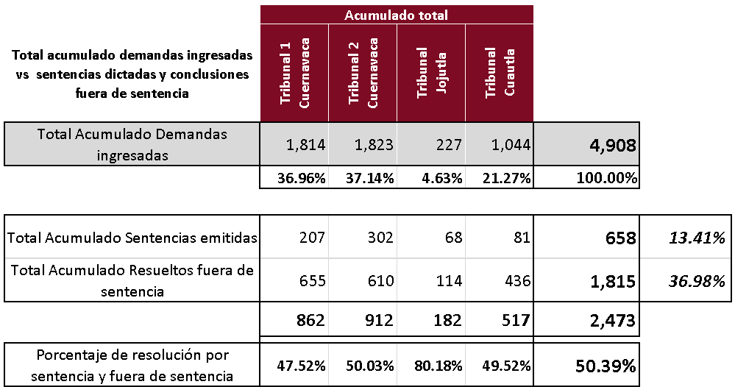

En ese tenor se vislumbra la imperiosa necesidad de la creación del Tribunal itinerante, con residencia en Jiutepec, Morelos, con la finalidad de coadyuvar en la importante labor encomendada al Poder Judicial, respondiendo así a las exigencias de los justiciables en materia de impartición de justicia gratuita, pronta, competa e imparcial, considerando que la sociedad necesita tener la seguridad de un eficaz acceso a la justicia, conforme lo mandata nuestra Carta Magna.

No se debe pasar por alto que para llevar a la práctica los principios establecidos en la constitución por cuanto al desempeño de los juzgadores, relativos a que debe imperar la excelencia, objetividad, imparcialidad, profesionalismo e independencia, sería humanamente imposible llevar a la práctica una excelencia y profesionalismo si se omite el revisar de manera exhaustiva los asuntos sometidos a consideración del Juzgador, si es demasiado alto el índice de expedientes, como en los Tribunales aludidos acontece; en este caso el deber de revisar escapa de las posibilidades humanas, y el no hacerlo demerita la calidad de la impartición de justicia, aconteciendo lo mismo con el personal adscrito, quienes también tienen deber de ejercer con empeño y esmero las labores que realizan.

Bajo esta óptica, se busca con la creación del referido Tribunal Itinerante la materialización del derecho fundamental de eficaz acceso a la justifica, buscando con la instauración de dicho Tribunal, la agilización de los procesos que redunde en la conservación del estado de derecho y se brinde a la ciudadanía un ambiente de desarrollo personal y social armónico.

Por cuanto al impacto presupuestal de la creación del Tribunal Laboral Itinerante del Primer Distrito Judicial del Estado de Morelos, es importante precisar que, de conformidad con lo aprobado por esa H. Junta, mediante acuerdo LJGO/JUNTA ADMON/2515/2024, se han llevado a cabo los trabajos relativos a la adecuación del inmueble arrendado en el Municipio de Jiutepec, así como el equipamiento del mismo, por lo que, se cuenta con el espacio adecuado para la instalación física de dicho Tribunal, mismo que cuenta con las oficinas necesarias para el desarrollo de los trabajos, así como una sala de audiencia oral para el desahogo de las mismas.

Por cuanto al personal que trabajará en dicho Tribunal, es importante señalar que no tendrá un impacto presupuestal, toda vez que, en un ejercicio para la optimización de los recursos asignados a este Tribunal, se reasignará personal de los Tribunales Laborales Uno y Dos del Primer Distrito, siendo un Secretario, un actuario y un oficial judicial de cada uno de los Tribunales, así como dos oficiales judiciales del Tribunal Laboral de Jojutla. Por cuanto al Titular del Tribunal, no se creará plaza alguna, ya que la persona titular del Tribunal Laboral de Jojutla, será la misma que ejercerá las funciones de Juez del área que se propone crear.

Por lo antes expuesto, los Integrantes de la Junta de Administración, Vigilancia y Disciplina del Poder Judicial del Estado, expide el siguiente:

ACUERDO

PRIMERO: Se crea el “Tribunal Laboral Itinerante del Primer Distrito Judicial del Estado de Morelos”, como Tribunal en régimen de movilidad, mismo que realizará su actividad jurisdiccional en Jiutepec, Morelos, y comprenderá los municipios de Cuernavaca, Huitzilac, Tepoztlán, Jiutepec, Xochitepec, Temixco y Emiliano Zapata.

SEGUNDO: El “Tribunal Laboral Itinerante del Primer Distrito Judicial del Estado de Morelos”, realizará su actividad jurisdiccional en Jiutepec, Morelos, en auxilio de los Tribunales Primero y Segundo en materia laboral con residencia en Cuernavaca, Morelos, los cuales, fungirán como Tribunales Auxiliados; y atenderá procedimientos individuales y colectivos, garantizando en todo momento la observancia de los principios del proceso de trabajo, como son la inmediación, inmediatez, continuidad, celeridad, veracidad, concentración, economía y sencillez procesal.

Por lo tanto, el desarrollo de las audiencias del Tribunal Laboral Itinerante, deberá realizarse en la sala itinerante, en presencia de la o el Juez y de la ó el Secretario Instructor.

TERCERO: se instruye a la Magistrada Visitadora General de la Junta de Administración, Vigilancia y Disciplina del Poder Judicial del Estado de Morelos, para que coordine la entrega recepción del Tribunal Laboral Itinerante del Primer Distrito Judicial del Estado de Morelos, con la Titular del Tribunal Laboral del Tercer Distrito Judicial del Estado, con sede en Jojutla, Morelos.

CUARTO. Se determina que las demandas iniciales en Materia del Trabajo para el Primer Distrito Judicial, serán turnadas al Tribunal de nueva creación durante tres meses consecutivos, posterior a dicho plazo, serán distribuidas de nueva cuenta, conforme al turno les corresponda, entre el Tribunal creado, el Primer y Segundo Tribunal del Primer Distrito Judicial.

QUINTO. La titular del Tribunal Laboral del Tercer Distrito Judicial del Estado, con sede en Jojutla Morelos, será la misma titular que ejercerá las funciones de Juez del Tribunal Laboral Itinerante creado.

Y, a fin de que el Tribunal Laboral Itinerante del Primer Distrito Judicial del Estado de Morelos, cuente con el personal necesario para las labores jurisdiccionales, se determina tomar recursos humanos de los Tribunales Primero y Segundo en materia laboral con residencia en Cuernavaca, Morelos; y, por cuanto a los Oficiales Judiciales (Técnicos Judiciales), también del Tribunal Laboral de Jojutla, así como el personal de apoyo necesario que se requiera para el desempeño de las funciones jurisdiccionales.
Tomando como parámetro que el Tribunal creado contará con once personas de apoyo, tres Secretarios de Acuerdos (Secretarios Instructores), dos Actuarios (Actuarios Judiciales), y seis Oficiales Judiciales (Técnicos Judiciales); se autoriza cambiar de adscripción al Tribunal Laboral Itinerante del Estado de Morelos, a los siguientes servidores públicos:

(…)

Los cuales surtirán efectos a partir de la legal notificación.

SEXTO: (…)

SÉPTIMO: Se instruye al Director General de Administración, a efecto de que en coordinación con la Directora del Área de Procesos de Contratación, ambos del Poder Judicial del Estado de Morelos, de manera inmediata, procedan a adquirir con el proveedor correspondiente, los sellos respectivos del Tribunal Laboral Itinerante de nueva creación, así como un checador biométrico, y reloj fechador para recibir la correspondencia de dicho Tribunal.

ARTÍCULOS TRANSITORIOS

PRIMERO. El presente Acuerdo entrará en vigor, el día diecinueve de noviembre de dos mil veinticuatro.

SEGUNDO. Se derogan las disposiciones que se opongan al presente acuerdo.

TERCERO. El Magistrado Presidente de la Junta de Administración, Vigilancia, y Disciplina del Poder Judicial del Estado, adoptará las medidas administrativas necesarias, en coordinación con el Director General de Administración, para el cumplimiento del presente acuerdo.

CUARTO. Publíquese el presente Acuerdo en el Periódico Oficial “Tierra y Libertad”, Órgano de difusión del Gobierno del Estado de Morelos, y para su mayor difusión en la página Web, portal de Internet, banner del propio Tribunal, así como medios electrónicos de consulta pública; y notifíquese a los servidores públicos del Poder Judicial del Estado de Morelos y público en general a través del Boletín Judicial del Tribunal Superior de Justicia del Estado de Morelos.

Notifíquese y cúmplase.

Lo anterior, con fundamento en lo dispuesto por los artículos 86 párrafo segundo y 92-A de la Constitución Política del Estado Libre y Soberano de Morelos vigente, así como en lo dispuesto por las fracciones XVI y XXIII, del artículo 117 de la Ley Orgánica del Poder Judicial del Estado de Morelos…”

LA CIUDADANA LICENCIADA VIANEY SANDOVAL LOME, SECRETARIA GENERAL DE LA JUNTA DE ADMINISTRACIÓN, VIGILANCIA Y DISCIPLINA DEL PODER JUDICIAL DEL ESTADO DE MORELOS. CERTFICA. QUE LA CREACIÓN DEL “TRIBUNAL LABORAL ITINERANTE DEL PRIMER DISTRITO JUDICIAL DEL ESTADO DE MORELOS”, COMO TRIBUNAL DE RÉGIMEN DE MOVILIDAD, MISMO QUE REALIZARÁ SU ACTIVIDAD JURISDICCIONAL EN JIUTEPEC, MORELOS Y COMPRENDERÁ LOS MUNICIPIOS DE CUERNAVACA, HUITZILAC, TEPOZTLÁN, JIUTEPEC, XOCHITEPEC, TEMIXCO Y EMILIANO ZAPATA, FUE APROBADO EN SESIÓN EXTRAORDINARIA DE OCHO DE NOVIEMBRE DE DOS MIL VEINTICUATRO, POR UNANIMIDAD DE VOTOS DE LOS INTEGRANTES DE LA JUNTA, MAGISTRADO PRESIDENTE DEL H. TRIBUNAL SUPERIOR DE JUSTICIA Y DE LA JUNTA DOCTOR EN DERECHO LUIS JORGE GAMBOA OLEA, MAGISTRADO INTEGRANTE ARTURO LOZA FLORES Y JUEZA INTEGRANTE LICENCIADA ELVIA TERÁN PEÑA. Documental que se expide en cumplimiento al Acta de Sesión Extraordinaria de ocho de noviembre de dos mil veinticuatro, para su publicación correspondiente en el Periodico Oficial “Tierra y Libertad”, y para los efectos legales a que haya lugar, Cuernavaca, Morelos, a ocho de noviembre de dos mil veinticuatro. Rúbrica.

